Větvení programu, podmínka if a switch

Větvení programu
Větvení programu umožňuje na základě splnění, nebo nesplnění určité podmínky provést, nebo neprovést určitou posloupnost příkazů (větev).
K větvení programu slouží příkazy if a switch.

Podmínka if
Podmínka if se používá k podmíněnému ovlivnění sledu výpočtu na základě testování logické podmínky (výrazu).
Podmínku if lze psát v jednoduchém tvaru, to jest bez části, jež ošetřuje situaci kdy podmínka neplatí, nebo ve tvaru složitém.
Jednoduchý tvar:
if(podmínka)
{
Proces;
}

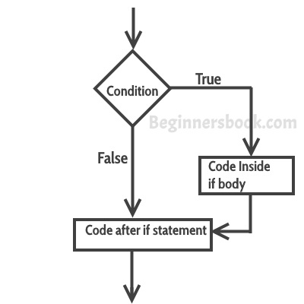

Složitý tvar:
if(podmínka)
{
Proces1;
}
else
{
Proces2;
}

Nebo:

if(podmínka1)
{
Proces1;
}
else if(podmínka2)
{
Proces2;
}
else
{
Proces3;
}

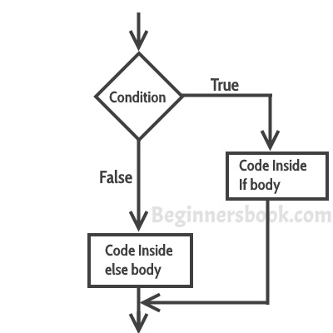

Switch
Konstrukce switch je převzatá z jazyka C (jako většina gramatiky C#). Umožňuje nám zjednodušit (relativně) zápis více podmínek pod sebou.
Příkaz switch (v některých jazycích uveden jako case) porovnává předanou hodnotu s předem specifikovanými konstantami. V případě shody předané hodnoty s definovanou konstantou, vykoná příkaz, nebo příkazy, které jsou definovány za ní.
Příklad:
switch (nejakyZnak)
{
case 'a':
akceNaA;
break;
case 'x':
akceNaX;
break;
case 'y':
case 'z':
akceNaYNeboZ;
break;
default:
akceVPripadeNeshody;
}

